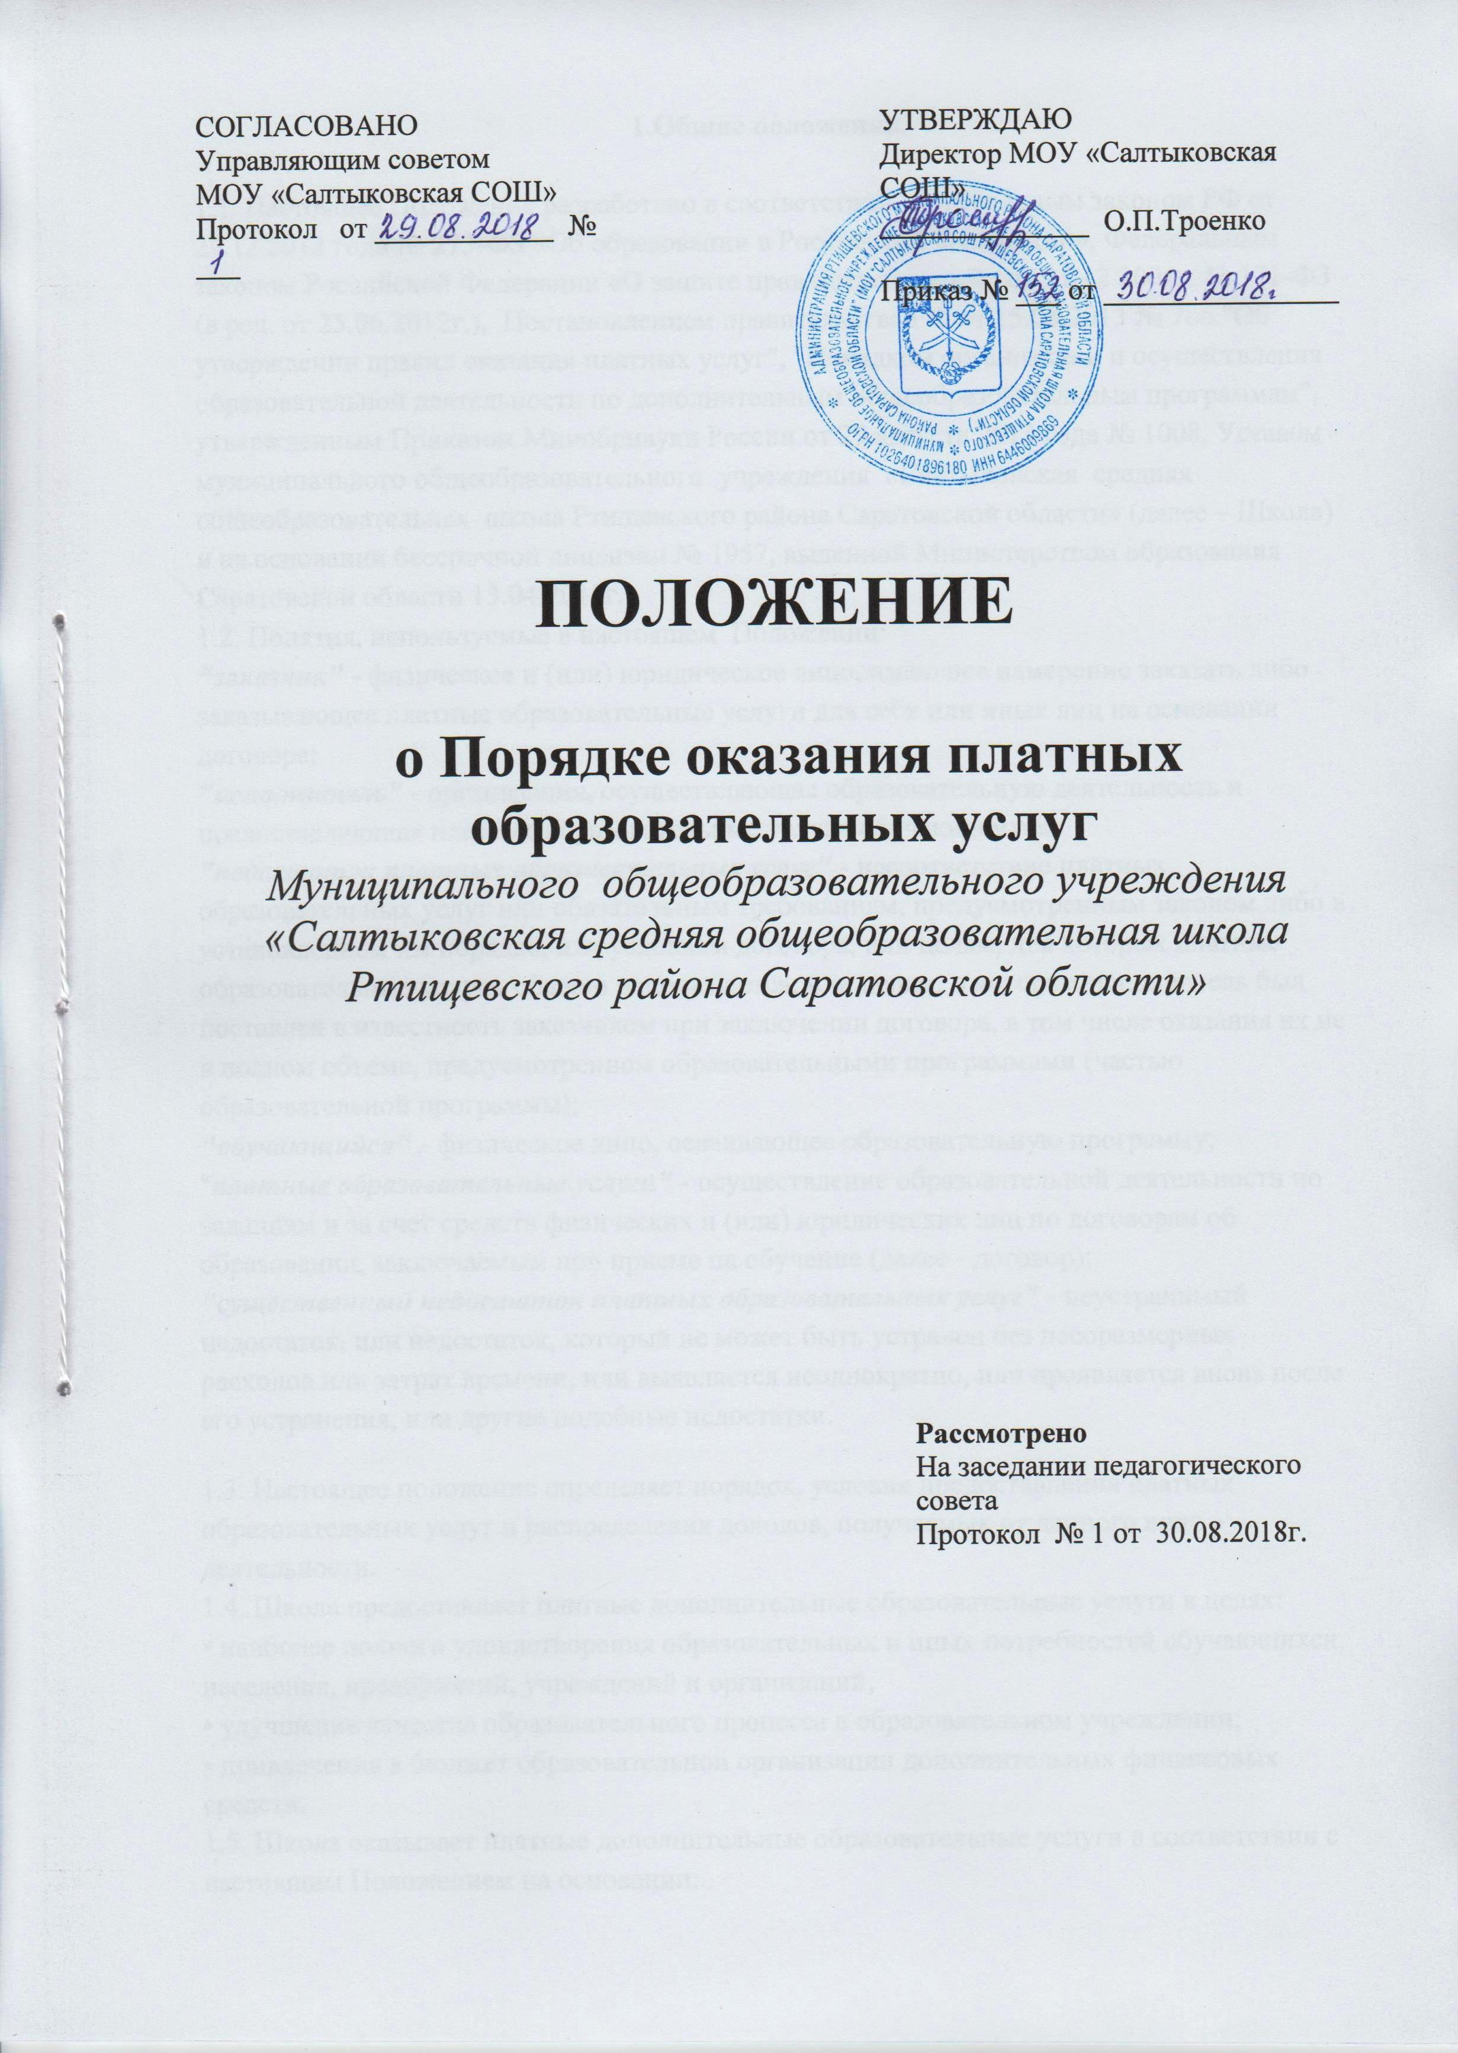

1.Общие положения.
1.1. Настоящее Положение разработано в соответствии Федеральным законом РФ от 29.12.2012 года № 273-ФЗ «Об образовании в Российской Федерации», Федеральным законом Российской Федерации «О защите прав потребителей» от 21.12.2004г. № 171-ФЗ (в ред. от 25.06.2012г.), Постановлением правительства РФ от 15.08.2013 № 706 "Об утверждении правил оказания платных услуг", "Порядком организации и осуществления образовательной деятельности по дополнительным общеобразовательным программам", утвержденным Приказом Минобрнауки России от 29 августа 2013 года № 1008, Уставом муниципального общеобразовательного учреждения «Салтыковская средняя общеобразовательная школа Ртищевского района Саратовской области» (далее – Школа) и на основании бессрочной лицензии № 1957, выданной Министерством образования Саратовской области 13.04.2015г.
1.2. Понятия, используемые в настоящем Положении:
"заказчик" - физическое и (или) юридическое лицо, имеющее намерение заказать либо заказывающее платные образовательные услуги для себя или иных лиц на основании договора;
"исполнитель" - организация, осуществляющая образовательную деятельность и предоставляющая платные образовательные услуги обучающемуся;
"недостаток платных образовательных услуг" - несоответствие платных образовательных услуг или обязательным требованиям, предусмотренным законом либо в установленном им порядке, или условиям договора, или целям, для которых платные образовательные услуги обычно используются, или целям, о которых исполнитель был поставлен в известность заказчиком при заключении договора, в том числе оказания их не в полном объеме, предусмотренном образовательными программами (частью образовательной программы);
"обучающийся" - физическое лицо, осваивающее образовательную программу;
"платные образовательные услуги" - осуществление образовательной деятельности по заданиям и за счет средств физических и (или) юридических лиц по договорам об образовании, заключаемым при приеме на обучение (далее - договор);
"существенный недостаток платных образовательных услуг" - неустранимый недостаток, или недостаток, который не может быть устранен без несоразмерных расходов или затрат времени, или выявляется неоднократно, или проявляется вновь после его устранения, или другие подобные недостатки.

1.3. Настоящее положение определяет порядок, условия предоставления платных образовательных услуг и распределения доходов, получаемых от данного вида деятельности.
1.4. Школа предоставляет платные дополнительные образовательные услуги в целях:
• наиболее полного удовлетворения образовательных и иных потребностей обучающихся, населения, предприятий, учреждений и организаций;
• улучшение качества образовательного процесса в образовательном учреждении;
• привлечения в бюджет образовательной организации дополнительных финансовых средств.
1.5. Школа оказывает платные дополнительные образовательные услуги в соответствии с настоящим Положением на основании:
• лицензии Серия 64Л01 № 0001625, выданной Министерством образования Саратовской области от 13.04.2015г.
• Устава образовательной организации.
1.6. Достоверная информация по платным услугам находится в доступном для ознакомления месте Школы и на ее официальном сайте в сети Интернет и включает в себя, согласно ст.54 Федерального закона РФ от 29.12.2012 года № 273-ФЗ «Об образовании в Российской Федерации»:
• Наименование организации, место ее положения;
• Режим работы образовательной организации;
• Положение о платных образовательных услугах;
• Лицензия на оказание образовательных и дополнительных услуг;
• Другая информация, предусмотренная Федеральным законом от 07.02.1992г. №2300-1 «О защите прав потребителей».
1.7. По результатам оказания платных услуг ведется бухгалтерский, статистический и налоговый учет, составляется и предоставляется отчетность по установленным формам и срокам.
1.8. Полученные от оказания платных услуг денежные средства зачисляются на счет образовательной организации по учету средств от предпринимательской и иной приносящий доход деятельности.
2. Порядок предоставления платных услуг.
2.1. Для оказания платных услуг школа создает следующие необходимые условия:
- соответствие действующим санитарным правилам и нормам (СанПиН),
- соответствие требованиям по охране и безопасности здоровья потребителей услуг;
- качественное кадровое обеспечение;
- необходимое учебно-методическое и техническое обеспечение.
2.2. Ответственные за организацию платной услуги проводят подготовительную работу, включающую в себя изучение спроса граждан на предоставляемую услугу, рекламную деятельность и другие необходимые мероприятия.
2.3. В рекламную деятельность обязательно включается доведение до Заказчика (в том числе путем размещения на информационных стендах в школе) достоверной информации об исполнителе и оказываемых платных услугах, обеспечивающей возможность их правильного выбора.
Информация содержит следующие сведения:
- исполнитель — наименование и место нахождения, а также сведения о наличии лицензии, свидетельства о государственной аккредитации с указанием регистрационного номера, срока действия и органа, их выдавшего;
- уровень и направленность реализуемых основных и дополнительных образовательных программ, формы и сроки их освоения;
- стоимость платных услуг, оказываемых за основную плату по договору;
- порядок приема и требования к Заказчикам услуг (для заказчиков сопутствующих услуг — при необходимости);
- перечень лиц, непосредственно оказывающих платные услуги и информацию о них;
- порядок изменения и расторжения договора.
2.4. Исполнитель обязан также предоставить для ознакомления по требованию потребителя:
- устав школы;
- лицензию на осуществление образовательной деятельности и другие документы, регламентирующие организацию образовательного процесса в школе;
- адрес и телефон учредителя школы.
2.5. Платные образовательные услуги не могут быть оказаны вместо образовательной деятельности, финансовое обеспечение которой осуществляется за счет бюджетных ассигнований федерального бюджета, бюджетов субъектов Российской Федерации, местных бюджетов. Средства, полученные организациями, осуществляющими образовательную деятельность, при оказании таких платных образовательных услуг, возвращаются оплатившим эти услуги лицам.
2.6. Организации, осуществляющие образовательную деятельность за счет бюджетных ассигнований различных уровней, вправе осуществлять за счет средств физических и (или) юридических лиц платные образовательные услуги, не предусмотренные установленным государственным или муниципальным заданием либо соглашением о предоставлении субсидии на возмещение затрат, на одинаковых при оказании одних и тех же услуг условиях.
2.7. Школа обязана обеспечить заказчику оказание платных образовательных услуг в полном объеме в соответствии с образовательными программами (частью образовательной программы) и условиями договора.
2.8. Образовательная организация вправе снизить стоимость платных образовательных услуг по договору с учетом покрытия недостающей стоимости платных образовательных услуг за счет собственных средств, в том числе средств, полученных от приносящей доход деятельности, добровольных пожертвований и целевых взносов физических и (или)
юридических лиц. Основания и порядок снижения стоимости платных образовательных услуг устанавливаются локальным нормативным актом и доводятся до сведения заказчика и (или) обучающегося.
2.9. Увеличение стоимости платных образовательных услуг после заключения договора не допускается, за исключением увеличения стоимости указанных услуг с учетом уровня инфляции, предусмотренного основными характеристиками федерального бюджета на очередной финансовый год и плановый период.
2.10. Платные образовательные услуги предоставляются на основании договоров, заключенных между Школой и Заказчиком и оформленных в письменной форме.
2.11. Платные образовательные услуги оказываются в соответствии с Уставом Школы и включают в себя:
- проведение занятий с обучающимися углубленным изучением отдельных образовательных предметов;
- преподавание специальных курсов и дисциплин сверх часов и за рамками соответствующих образовательных программ, финансируемых за счет средств бюджета;
- дополнительные общеразвивающие образовательные программы;
- репетиторство.
2.12. Дополнительные образовательные услуги вводятся и планируются на каждый учебный год в соответствии с запросом обучающихся и их родителей (законных представителей), а также кадровым обеспечением.
2.13. Цель проведения дополнительных платных образовательных услуг – расширение образовательной сферы, всестороннее удовлетворение образовательных потребностей граждан, углубление программ по предметам для осуществления довузовской подготовки обучающихся в старших классах.
2.14. Занятия проводятся в свободное от учебной деятельности время, по составленному расписанию, утвержденному руководителем образовательного учреждения.
2.15. Основанием для посещения обучающимся занятий является заявление Заказчика и подписанный ими договор об оказании платных образовательных услуг.
2.16. Занятия проводятся по вариативным государственным программам по предметам, согласно программно-методическому обеспечению, утвержденному руководителем образовательной организации или программам, разработанным педагогами, принятыми Педагогическим Советом и утвержденными приказом директора Школы.
2.17. Требования к оказанию платных образовательных услуг, в том числе к содержанию образовательных программ, специальных курсов, определяется по соглашению сторон и могут быть выше, чем это предусмотрено государственными стандартами.
2.18. Школа обязана обеспечить оказание платных образовательных услуг в полном объеме в соответствии с образовательными программами и условиями договора об оказании платных образовательных услуг при наличии лицензии на право осуществления образовательной деятельности, и в соответствии с государственными образовательными стандартами.
3. Информация о платных образовательных услугах, порядок
заключения договоров.
3.1. Школа заключает договор при наличии возможности оказать запрашиваемую Заказчиком образовательную услугу.
3.2. Школа обязана до заключения договора и в период его действия предоставлять Заказчику достоверную информацию о себе и об оказываемых платных образовательных услугах, обеспечивающую возможность их правильного выбора.
3.3. Школа обязана довести до Заказчика информацию, содержащую сведения о предоставлении платных образовательных услуг в порядке и объеме, которые предусмотрены Федеральным законом от 07.02.1992 г. №2300-1 "О защите прав потребителей" и Федеральным законом от 29.12.2012 г. № 273 "Об образовании в Российской Федерации".
3.4. Информация, предусмотренная пунктами 3.2 и 3.3 настоящего Положения, предоставляется образовательной организацией в месте фактического осуществления образовательной деятельности, а также в месте нахождения филиала организации, осуществляющей образовательную деятельность.
3.5. Договор заключается в простой письменной форме и содержит следующие сведения:
- полное наименование и фирменное наименование (при наличии) образовательной организации, его местонахождение;
- наименование или фамилия, имя, отчество (при наличии) заказчика, телефон заказчика, его местонахождение или место жительства;
- фамилия, имя, отчество (при наличии) представителя образовательной организации и (или) заказчика, реквизиты документа, удостоверяющего их полномочия;
- фамилия, имя, отчество (при наличии) обучающегося, его место жительства, телефон (указывается в случае оказания платных образовательных услуг в пользу обучающегося, не являющегося заказчиком по договору);
- права, обязанности и ответственность образовательной организации, заказчика и обучающегося;
- полная стоимость образовательных услуг, порядок их оплаты;
- сведения о лицензии на осуществление образовательной деятельности (наименование лицензирующего органа, номер и дата регистрации лицензии);
- вид, уровень и (или) направленность образовательной программы (часть образовательной программы определенного уровня, вида и (или) направленности);
- форма обучения;
- сроки освоения образовательной программы (продолжительность обучения);
- вид документа (при наличии), выдаваемого обучающемуся после успешного освоения им соответствующей образовательной программы (части образовательной программы);
- порядок изменения и расторжения договора;
- другие необходимые сведения, связанные со спецификой оказываемых платных образовательных услуг.
3.6. Договор не может содержать условия, которые ограничивают права лиц, имеющих право на получение образования определенного уровня и направленности и подавших заявление о приеме на обучение (далее - поступающие), и обучающихся или снижают уровень предоставления им гарантий по сравнению с условиями, установленными законодательством Российской Федерации об образовании. Если условия, ограничивающие права поступающих и обучающихся или снижающие уровень
предоставления им гарантий, включены в договор, такие условия не подлежат применению.
3.7. Сведения, указанные в договоре, должны соответствовать информации, размещенной на официальном сайте образовательной организации в информационно-телекоммуникационной сети "Интернет" на дату заключения договора.
3.8. Договор составляется в двух экземплярах, один из которых находится в образовательной организации, другой – у Заказчика.
3.9. Заказчики обязаны оплатить оказываемые платные образовательные услуги в порядке и в сроки, указанные в договоре.

4. Порядок расходования взносов.
4.1. Средства взносов расходуются в соответствии с утверждаемым директором Школы и согласованным с Учредителем Планом финансово – хозяйственной деятельности и данным Положением.
4.2.Целевые взносы школой могут расходоваться:
- на проведение текущего и капитального ремонта здания и помещений
школы;
- на оплату услуг вневедомственной охраны, охранную и пожарную сигнализацию (установку, наладку и эксплуатацию);
- услуг междугородних соединений, местного телефонного соединения (абонентская и повременная оплата);
- услуг связи;
- услуг по обслуживанию оргтехники;
- услуг по рекламе;
- услуг по содержанию в чистоте помещений школы, дезинфекции, санитарно- гигиенического обслуживания;
- найма транспортных средств, услуг по пассажирским и грузовым перевозкам;
- проезда по служебным командировкам сотрудников школы и учащихся, включая транспортные расходы, найма жилья, гостиничные услуги, организационные взносы и оплату суточных;
- подписку на периодические издания, комплектования библиотечного фонда;
- на книгоиздательскую и печатную продукцию;
- учебную и методическую литературу, в том числе на электронных носителях;
- наглядные пособия, экспонаты;
- на музыкальные инструменты и запасные части для их ремонта;
- сценическо-постановочное оборудование;
- ткань для пошива костюмов, штор, оформления сцены и другие;
- канцелярские принадлежности (в том числе тонеров и картриджей для оргтехники), типовых бланков для поощрения обучающихся и сотрудников школы;
- медицинские средства первой необходимости, специальной одежды и специальных средств по охране труда и пожарной безопасности, проведение медосмотров;
- производственного и хозяйственного инвентаря;
- на изготовление стендов для оформления школы;
- хозяйственные, строительные, электротехнические материалы;
- электробытовую технику для создания комфортных условий образовательной деятельности (чайник, кондиционер и т.д.);
- электронную технику для организации учебного процесса (телевизоры, магнитофоны, проигрыватели);
- оргтехнику;
- основные средства: столов, стульев, табуретов, шкафов и др.;
- на уплату разного рода платежей, сборов, государственных пошлин, лицензий, штрафов, пеней;
- на оплату труда работникам, занятым организацией и оказанием платных услуг или привлекаемых к этой работе сверх установленного плана по труду.
- на стимулирование труда и социальную поддержку работников школы, а именно:
- на денежные вознаграждения работников школы в соответствии с действующим законодательством Российской Федерации за звания;
- доплаты работникам школы к юбилейным датам;
- на организацию и проведение различных культурнопросветительских мероприятий, фестивалей, конкурсов, встреч, концертов на уровне учреждений города, области, региона (в том числе приобретение сувенирной продукции, ценных подарков, сертификатов для поощрения обучающихся и сотрудников школы);
- для материального поощрения педагогов за подготовку лауреатов, дипломантов, участников конкурсов, фестивалей и другие в размере, установленном Положением о выплатах стимулирующего характера;
- на обеспечение поездок преподавателей школы (для сопровождения обучающихся), творческих коллективов на конкурсы, фестивали (в том числе и зарубежные), летние творческие школы, мастер-классы, гастроли, встречи по обмену опытом, экскурсии и другие;
- оплату курсов повышения квалификации преподавателей, командировочные расходы.
5. Ответственность исполнителя и заказчика
5.1. Руководитель Школы несет ответственность за качественное предоставление образовательных услуг в соответствии с программно методическим обеспечением, учебным планом и строго по утвержденному расписанию.
5.2. Заказчик несет ответственность за своевременную оплату за предоставляемые платные образовательные услуги в соответствии с договором с образовательной организацией, за посещаемость занятий.
5.3. За неисполнение либо ненадлежащее исполнение обязательств по договору Школа и заказчик несут ответственность, предусмотренную договором и действующим законодательством Российской Федерации.
5.4. При обнаружении недостатка платных образовательных услуг, в том числе оказания их не в полном объеме, предусмотренном образовательными программами (частью образовательной программы), заказчик вправе по своему выбору потребовать:
- безвозмездного оказания образовательных услуг;
- соразмерного уменьшения стоимости оказанных платных образовательных услуг;
- возмещения понесенных им расходов по устранению недостатков оказанных платных образовательных услуг своими силами или третьими лицами.
5.5. Заказчик вправе отказаться от исполнения договора и потребовать полного возмещения убытков, если в установленный договором срок недостатки платных образовательных услуг не устранены образовательным учреждением. Заказчик также вправе отказаться от исполнения договора, если им обнаружен существенный недостаток оказанных платных образовательных услуг или иные существенные отступления от условий договора.
5.6. Если исполнитель нарушил сроки оказания платных образовательных услуг (сроки начала и (или) окончания оказания платных образовательных услуг и (или) промежуточные сроки оказания платной образовательной услуги) либо если во время оказания платных образовательных услуг стало очевидным, что они не будут осуществлены в срок, заказчик вправе по своему выбору:
а) назначить исполнителю новый срок, в течение которого исполнитель должен приступить к оказанию платных образовательных услуг и (или) закончить оказание платных образовательных услуг;
б) поручить оказать платные образовательные услуги третьим лицам за разумную цену и потребовать от исполнителя возмещения понесенных расходов;
в) потребовать уменьшения стоимости платных образовательных услуг;
г) расторгнуть договор.
5.7. Заказчик вправе потребовать полного возмещения убытков, причиненных ему в связи с нарушением сроков начала и (или) окончания оказания платных образовательных услуг, а также в связи с недостатками платных образовательных услуг.
5.8. Прекращение образовательных отношений производится в соответствии со статьей 61 273-ФЗ "Об образовании".
Образовательные отношения прекращаются в связи с отчислением обучающегося из организации, осуществляющей образовательную деятельность:
- в связи с получением образования (завершением обучения);
- досрочно по основаниям, установленным частью 2 статьи 61 273-ФЗ "Об образовании".
Образовательные отношения могут быть прекращены досрочно в следующих случаях:
- по инициативе обучающегося или родителей (законных представителей) несовершеннолетнего обучающегося, в том числе в случае перевода обучающегося для продолжения освоения образовательной программы в другую организацию, осуществляющую образовательную деятельность;
- по инициативе организации, осуществляющей образовательную деятельность, в случае применения к обучающемуся, достигшему возраста пятнадцати лет, отчисления как меры дисциплинарного взыскания, в случае невыполнения обучающимся по профессиональной образовательной программе обязанностей по добросовестному освоению такой
образовательной программы и выполнению учебного плана, а также в случае установления нарушения порядка приема в образовательную организацию, повлекшего по вине обучающегося его незаконное зачисление в образовательную организацию;
- по обстоятельствам, не зависящим от воли обучающегося или родителей (законных представителей) несовершеннолетнего обучающегося и организации, осуществляющей образовательную деятельность, в том числе в случае ликвидации организации, осуществляющей образовательную деятельность.
Досрочное прекращение образовательных отношений по инициативе обучающегося или родителей (законных представителей) несовершеннолетнего обучающегося не влечет за собой возникновение каких-либо дополнительных, в том числе материальных, обязательств указанного обучающегося перед организацией, осуществляющей
образовательную деятельность.
Основанием для прекращения образовательных отношений является распорядительный акт организации, осуществляющей образовательную деятельность, об отчислении обучающегося из этой организации. Если с обучающимся или родителями (законными представителями) несовершеннолетнего обучающегося заключен договор об оказании платных образовательных услуг, при досрочном прекращении образовательных отношений такой договор расторгается на основании распорядительного акта организации, осуществляющей образовательную деятельность, об отчислении обучающегося из этой организации. Права и обязанности обучающегося, предусмотренные законодательством об образовании и локальными нормативными актами организации, осуществляющей образовательную деятельность, прекращаются с даты его отчисления из организации, осуществляющей образовательную деятельность.
При досрочном прекращении образовательных отношений организация, осуществляющая образовательную деятельность, в трехдневный срок после издания распорядительного акта об отчислении обучающегося выдает лицу, отчисленному из этой организации, справку об обучении в соответствии с частью 12 статьи 60 Федерального закона № 273 "Об образовании".
5.9. За неисполнение либо ненадлежащее использование обязательств по договору Исполнитель в лице руководителя и Заказчики несут ответственность, предусмотренную договором и действующим законодательством РФ.

